JELGAVAS TEHNIKUMS

Valdis Ziedonis Āls

Datortehnikas uzskaites sistēma

Kvalifikācijas darbs
kvalifikācijas ieguvei
programmēšanas tehniķis

Darba izpildītājs: ....................................................................... 410. gr. izgl. V.Z.Āls
^{paraksts, datums}

Jelgava 2021

Anotācija
Sistēmas idejas realizācija datortehnikas uzskaitei iestādei “Mītavas elektra” Jelgava: JT, 2020. Lapaspuses no pamatdaļas līdz pielikumam: x, attēlu skaits: x, tabulu skaits: x, avotu skaits: x, pielikumu skaits: x.
Galvenais uzdevums ir izveidot esošās datortehnikas uzskaites sistēmas idejas realizāciju ar iespēju apskatīt to un rediģēt pēc nepieciešamības.
Darbs izstrādāts “Jelgavas Tehnikums” attālināto praktisko mācību laikā no 2020.gada 1. Septembra līdz 2021.gada 15. Jūnijam.

Annotation
Implementation of the system idea for computer equipment accounting for the institution “Mītavas elektra” Jelgava: JT, 2020. Pages from the main part to the appendix: x, number of images: x, number of tables: x, number of sources: x, number of appendices: x.
The main task is to create the implementation of the idea of ​​the existing hardware accounting system with the possibility to view it and edit it as needed.
The work was developed during the distance practical training of "Jelgavas Tehnikums" from September 1, 2020 to June 15, 2021.

Saturs

Ievads 7
1. UZDEVUMA FORMULĒJUMS 10
2. PRASĪBU SPECIFIKĀCIJA 11
2.1 Klienta pilnās prasības par “Datortehnikas uzskaites sitēmas” uzbūvi: 11
2.2. DOKUMENTĀCIJAS PRASĪBAS 12
2.2.1. Dokumenta nolūks 12
2.2.2. Darbības sfēra 12
2.2.3. Definīcijas 12
2.2.4. Dokumenta pārskats 12
2.3. Vispārīgais apraksts 13
2.4. Funkcionālās prasības 13
2.5. Nefunkcionālās prasības 16
2.6. Iekšējā saskarne 18
2.6.1. Apstrāde 18
2.6.2. Izvade 18
2.6.3. Ievade 18
2.6.4. Glabāšana 18
2.7. Atribūti 18
2.7.1. Drošība 18
2.8. Datubāzes struktūra 19
2.8.1. Ievads 19
2.8.2. Datubāzes konekcija ar mājaslapu 20
2.8.3. Tabulu struktūras 20
3. IZSTRĀDES TEHNOLOĢIJU APRAKSTS (VIDES UN RĪKI) 22
3.1. Serveris 22
3.2. MySQL 22
3.3. PHP 22
3.4. HeidiSQL 22
4. TESTĒŠANA 23
4.1. Ievads 23
4.2. Testēšanas secinājumi 23
5. LIETOTĀJA CEĻVEDIS 24
5.1. Ievads 24
5.2. Lietotāja rokasgrāmata 24

Ievads
Šīs idejas realizācijas mērķis ir atvieglot datortehnikas uzskaiti uzņēmumam “Mītavas elektra”. Klients ir devis brīvu izvēli sistēmas veidošanā ar pāris nosacījumiem, un pat, ja manis veidotais produkts būs funkcionāls ar visiem dotajiem norādījumiem, tas varētu nebūt klienta izvēlēts, kā “īstais”.
Darba izpildes struktūra:
- Galveno klienta prasību noskaidrošana;
- Plāna izstrāde, iekļaujot klienta prasības;
- Optimālo programmatūru izvēle;
- Darba izstrāde;
- Darba testēšana;
- Kļūdu labojumu un uzlabojumu izstrāde;
- Dokumentācijas izstrāde;

Akronīmi, saīsinājumi un definīcijas
PHP | PHP: Hypertext Preprocessor (no angļu: "PHP Hiperteksta priekšprocesors") ir atklātā pirmkoda skriptu valoda, kura sākotnēji bija paredzēta servera puses lietojumos dinamiska tīmekļa lapu ģenerēšanai. [1]
HTML | HTML ir iezīmēšanas valoda, kas definē satura struktūru. HTML sastāv no elementu sērijām, ko izmanto, lai iekļautu vai aplauztu dažādas satura daļas, padarot to par noteiktu veidu vai darbojoties noteiktā veidā. [2]
CSS | CSS ir Web lapu prezentācijas aprakstīšanas valoda, kurā tiek iekļauts krāsas, izkārtojumi un fonti. [3]
Linux | Linux ir UNIX veida operētājsistēmas kodols, kuru 1991. gadā izstrādāja Līnuss Tūrvaldss, bet vēlāk pilnveidoja daudzi izstrādātāji visā pasaulē. Tas ir plašāk pazīstams no tā izmantošanas GNU/Linux operētājsistēmā. Linux tiek izplatīts saskaņā ar GNU Vispārējās publiskās licences noteikumiem, tādēļ tā ir brīvā programmatūra un atvērtā pirmkoda programmatūra. [4]
Apache | Apache jeb Apache HTTP Server ir bezmaksas, atvērtā pirmkoda tīmekļa serveris, kuru var darbināt uz Unix veida, ka arī Windows u.c. operētājsistēmām. Apache ir pats populārākais HTTP serveris globālajā tīmeklī. Apache izstrādā programmētāji Apache Software Foundation vadībā. [5]
NiginxHTTP | nginx (angliskā izruna "engine X") ir viegls tīmekļa serveris / starpniekserveris un e-pasta (IMAP/POP3) starpniekserveris. 2016. gada janvārī nginx tika izmantots 141 443 630 domēnu apkalpošanai, tādējādi ieņemot 15,6% tirgus daļas, atpaliekot tikai no Apache un Microsoft pozīcijām. [6]
PostgreSQL | PostgreSQL, bieži saukta arī vienkārši par Postgres, ir bezmaksas atvērtā pirmkoda objektu relāciju datubāzes pārvaldības sistēma (DBVS). [7]
MariaDB | MariaDB ir relāciju datu bāzu pārvaldības sistēma (RDBMS). Projekts sākts kā MySQL relāciju datu bāzu pārvaldības sistēmas sazarojums un arī tālākajā izstrādē tiek uzturēta augsta saderība ar MySQL, nodrošinot “drop-in” aizvietojamību — Lietojumprogrammas saskarne (API) gandrīz pilnībā sakrīt ar MySQL API. [8]
HeidiSQL | HeidiSQL ir administrēšanas rīks MySQL un tā dakšām, to ir ērti lietot un tā ir bezmaksas programmatūra.
Javascript | JavaScript ir skriptu valoda, kas balstīta uz prototipu koncepta. Valoda pamatā ir pazīstama pēc to izmantošanas tīmekļa vietnēs izpildīšanai uz klienta datora. Tā sākotnēji tika izstrādāta firmā Netscape Communications ar nosaukumu Mocha, vēlāk LiveScript, līdz ieguva tagadējo nosaukumu.[9]

UZDEVUMA FORMULĒJUMS
Kvalifikācijas darba mērķis ir izveidot sistēmas idejas realizāciju, lai klientam būtu vienkāršs veids kā uzskaitīt un pārskatīt datortehniku “Mītavas elektra” telpās. Klients man ir devis brīvu izvēli viņas veidošanā, vienīgi ar nosacījumiem, kā pemēram, projekta uzstādīšana Github vidē, vieglākai pārskatīšanai un pārējiem šeit uzskaitītajiem nosacījumiem. Sakarā ar Covid-19 slimības izplatīšanu un valsts ieviestajiem ierobežojumiem, projekta izstrāde tika veikta no mājām un komunikācija ar klientu tika veikta attālināti.
Darba mērķis: Izveidot funkcionālu un viegli lietojamu datortehnikas uzskaites sistēmas idejas realizāciju uzņēmumam “Mītavas Elektra”.

Darba uzdevumi:
- Iepazīties ar klienta prasībām;
- Izveidot sistēmas vizuālās daļas skici;
- Realizēt sistēmas skices īstenošanu;
- Paralēli realizēt datubāzes izveidošanu;
- Testēt sistēmas funkcionalitāti;
- Pielabot/uzlabot sistēmas funkcijas, vizuālo daļu, ja nepieciešams.

PRASĪBU SPECIFIKĀCIJA

Klienta pilnās prasības par “Datortehnikas uzskaites sitēmas” uzbūvi:
- Autorizēta piekļuve, sastāv no 2 datiem:
- Lietotājvārds.
- Parole.
- Mājaslapā ir iespēja apskatīt ierakstus ar papildus informāciju par to;
- Pirkšanas gads;
- Kabineta numurs;
- Datortehnikas numurs;
- Skandas esamība;
- Procesora modelis;
- Izražotājs;
- Cietā diska modelis;
- Mājaslapai ir jābūt funkcionējošam meklēšanas laukam;
- Mājaslapai ir jābūt vienkāršai un ērti lietojamam
- Mājaslapai ir jāietver problēmu ziņošanas opcija.
- Mājaslapai ir iespēja šķirot pēc attiecīgas kategorijas;

DOKUMENTĀCIJAS PRASĪBAS

Dokumenta nolūks
Programmatūras prasību specifikācijas nolūks ir aprakstīt tās prasības uzdevumu plānošanā.
Idejas realizācija “Datortehnikas uzskaites sistēma” tiek viedota atbilstoši pēc klienta prasībām, kura rezultātā šis projekts, iespējams, tiks izmantots darba nolūkiem.

Darbības sfēra
Programmas produkta nosaukums “Datortehnikas uzskaites sistēma” – uzskaites sistēmas idejas realizācija uzņēmumam “Mītavas Elektra”. Tā ir bāzēta uz php izmantojot HTML, JavaScript un CSS.

Definīcijas
Lietotājs (user) – persona, kas varēs lietot šo programmatūru – apskatīt informāciju par pievienoto datortehniku, tās informāciju un izmantot problēmu ziņošanu.
Izstrādātājs (developer) – Produkta izgatavotājs.
Backend – Administrācijas panelis paredzēts klientiem.
Frontend – Lietotāja redzamā programmas daļa.

Dokumenta pārskats
Šajā dokumentā ir “Datortehnikas uzskaites sistēmas” mājaslapas specifikācija, kas sastāv no ievada, vispārēja apraksta un funkcionālajām prasībām.
Pirmā nodaļa – ievads, kurā aprakstīs sistēmas idejas nolūku, darbības sfēras un definīciju. Otrā daļa ir vispārejais apraksts, kurā aprakstīta perspektīvā funkcionalitāte. Trešā daļa ir funkcionālās prasības.

Vispārīgais apraksts
Šī sistēma tiks realizētā, kā viens no veidiem kā uzskaitīt datortehniku “Mītavas elektra” telpās. Sistēma būs pieejama klientam, kā arī būs iespēja veikt jebkāda veida izmaiņas programmatūrā.
Lietotājs – jebkura persona kura izmanto klientam izstrādāto mājaslapu, kurai nav piekļuves programmatūras administrācijas konfigurēšanai.
Klients – persona, kurai ir pieeja mājaslapas failiem, kā arī datubāzei.
Izveidotās sistēmas mērķis ir, lai klientam būtu vienkāršs veids kā uzskaitīt un pārskatīt datortehniku “Mītavas elektra” telpās. Papildus funkcionalitātei jābūt viegli saprotamai, lasāmai un lai lietoājs varētu sekmīgi izmantot piedāvātās iespējas.

Funkcionālās prasības
Sistēma nodrošinās šādas funkcionālās prasības:
- Lietotājam ir iespēja autorizēties mājaslapas sistēmā, norādot lietotājvārdu un paroli (login sistēma) (Skat. 1. att.), pašlaik vēl izstrādes stadijā;
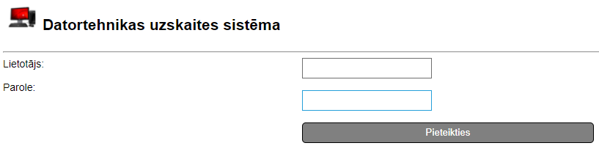
1.att Login Sistēma
- Pārlūkā ir jābūt funkcionējošam meklēšanas laukam pēc telpas nr. (Skat. 2. att.), pašlaik vēl izstrādes stadijā;
2.att Meklēšanas lauks

- Pārlūkam ir jāietver problēmu ziņošanas opcijai (Skat. 3., 4. att.), pašlaik vēl izstrādes stadijā;
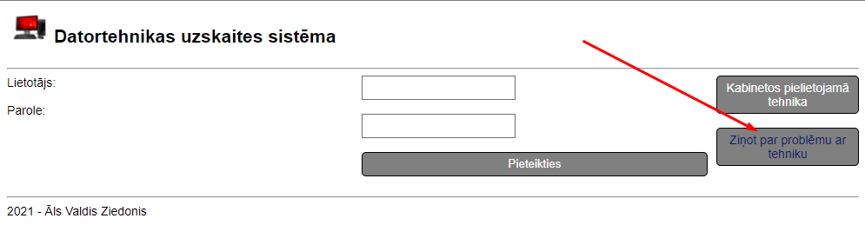
3.att Problēmu ziņošana
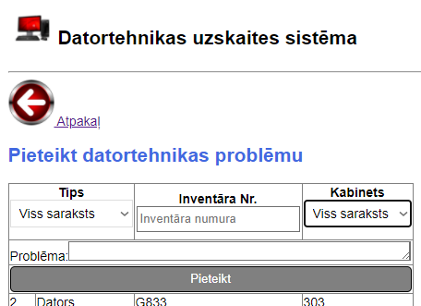
4.att Problēmu ziņošana

- Pārlūkā ir iespēja šķirot ierakstus pēc attiecīgas kategorijas (Skat. 5. att.), pašlaik vēl izstrādes stadijā;
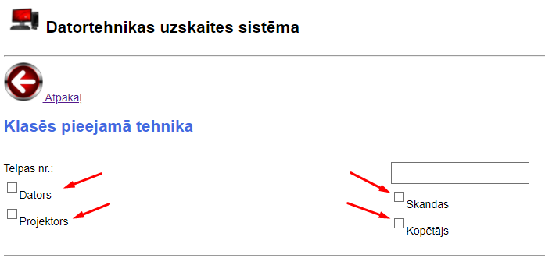
5.att Ierakstu šķirošana

Nefunkcionālās prasības
- Pārlūkā ir iespēja apskatīt datortehnikas ierakstus (Skat. 6. att.), pašlaik vēl izstrādes stadijā;
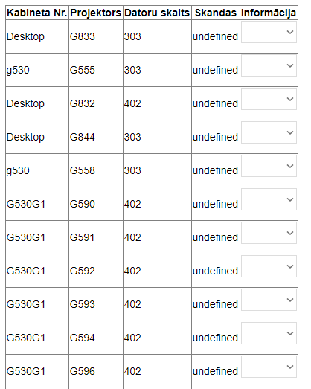
6.att Ierakstu šķirošana

- Pārlūkā ir iespēja apskatīt detalizētu informāciju par datortehniku (Skat. 7. att.) , pašlaik vēl izstrādes sadijā;
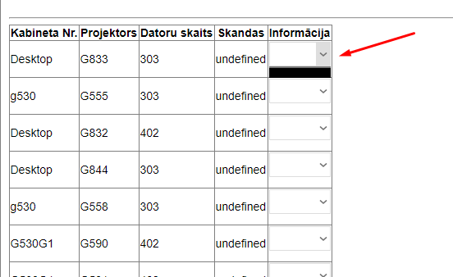
7.att Datortehnikas detalizēta informācija

Iekšējā saskarne

Apstrāde
Ja lietotājs ko nepareizi ievada, tiks paziņota kļūda ievadē.

Izvade
Izvades mērķis – apstiprināt autentifikācijas datus un izvadīt informāciju par datortehniku.

Ievade
Ievades mērķis – ievadīt autetifikācijas datus un problēmas ziņošanas datus.

Glabāšana
Dati tiek glabāti MySQL serverī.

Atribūti

Drošība
Programmatūra tiks uzskatīta par drošu, jo piekļuve tai ir iespējama tikai autorizētiem lietotājiem, (Skat. 8. att.)., pašlaik vēl izstrādes stadijā.
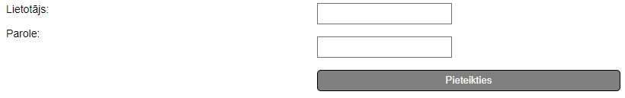
8.att Autorizācijas ievade

Datubāzes struktūra

Ievads
Ieraksti tiek glabāti datubāzē 6 tabulās (Skat. 9. att.). Katrai tabulai ir savs mērķis, bet ne visu dati vēl tiek izmantoti, jo pats projekts vēl ir izstrādes stadijā. Tabulu nosaukumi ir “dsu_db”, “dsu_room”, “dsu_person”, “dsu_problem”, “dsu_status”, “dsu_unit” .
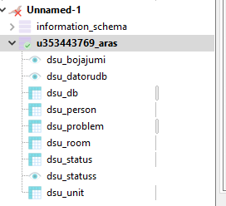
9.att Datubāzes tabulas

Datubāzes konekcija ar mājaslapu
Lai būtu iespējams datus izmantot mājaslapā ir vajadzīgs to savienot ar datubāzi

Tabulu struktūras
Katrai tabulai ir sava struktūra ar saviem datu nosaukumiem, tipiem, vai drīkst būt tukšs un noklusējuma vērtībām. (skat. 1.,2.,3., 4., 5. un 6. tabulu)
Nosaukums | Tips | Vai drīkst būt tukšs | Noklusējums
id | int(11) | Nē | Auto_incriment
id_pers | int(11) | Jā
id_room | int(11) | Jā
id_unit | int(11) | Jā
year | year | Nē
producer | varchar(10) | Nē
number | varchar(10) | Nē
name | varchar(20) | Nē
seller | varchar(10) | Nē
state | Tinyint(1) | Nē
info1 | varchar(50) | Jā
info2 | varchar(50) | Jā
info3 | varchar(50) | Jā
info4 | varchar(50) | Jā
1.tabula – Tabulas “dsu_db” struktūra.
Nosaukums | Tips | Vai drīkst būt tukšs | Noklusējums
id | int (11) | Jā | AUTO_INCREMENT
name | varchar(50) | Jā
2.tabula – Tabulas “dsu_person” struktūra
Nosaukums | Tips | Vai drīkst būt tukšs | Noklusējums
id | int(11) | Jā | AUTO_INCREMENT
name | varchar(250) | Jā
id_db | int(11) | Jā
id_status | int(11) | Jā
date | date | Nē
3.tabula – Tabulas “dsu_problem” struktūra
Nosaukums | Tips | Vai drīkst būt tukšs | Noklusējums
id | int(11) | Jā | AUTO_INCREMENT
name | varchar(5) | Jā
note | varchar(50) | Jā
4.tabula – Tabulas “dsu_room” struktūra
Nosaukums | Tips | Vai drīkst būt tukšs | Noklusējums
id | int(11) | Jā | AUTO_INCREMENT
name | varchar(20) | Jā
5.tabula – Tabulas “dsu_status” struktūra
Nosaukums | Tips | Vai drīkst būt tukšs | Noklusējums
id | int(11) | Jā | AUTO_INCREMENT
name | varchar(20) | Jā
seek | BLOB | Jā
info1 | varchar(50) | Nē
info2 | varchar(50) | Nē
6.tabula – Tabulas “dsu_problem” struktūra

IZSTRĀDES TEHNOLOĢIJU APRAKSTS (VIDES UN RĪKI)

Serveris
Sistēma ir savienota ar izveidotu datu bāzi, kas ir veidota MySQL relāciju datubāzu pārvaldības sistēmā.

MySQL
MySQL ir relāciju datubāzu pārvaldības sistēma, kas ir uzstādīta uz vairāk nekā vienpadsmit miljoniem datoru visā pasaulē. Elastība, ko nodrošina MySQL datubāze, tiek panākta ar daudzu tabulu veidu atbalstu: lietotāji var izvēlēties MyISAM tipa tabulas, kas atbalsta pilnu teksta meklēšanu, vai InnoDB tipa tabulas, kas atbalsta transakcijas atsevišķu ierakstu līmenī.

PHP
Programmēšanas valoda, kas galvenokārt tiek izmantota dažādu tīmekļa aplikāciju(mājas lapu) izstrādei un uzturēšanai. Pamatā PHP izmanto uz tīmekļa servera kā skriptu valodu, ar kuru sagatavo tīmekļa lapas. To bieži izmanto arī kā komandrindu skriptu valodu. Visbiežāk PHP izmanto ar Linux serveriem kopā ar Apache vai Nginx HTTP serveri un MySQL, PostgreSQL vai MariaDB datu bāzi.

HeidiSQL
HeidiSQL ir bezmaksas programmatūra, kas ir viegli lietojama un ļauj apskatīt un labot datus un struktūras kādā no datubāžu sistēmām, kā piemēram, MariaDB, MySQL u.c.

TESTĒŠANA

Ievads
Kad mājaslapa ir funkcionāla, to ir jāsāk testēt, šo procesu dara tikai pats programmētājs, meklējot kļudas gan vizuāli, gan funkcionāli. Kad tas ir darīts un kļūdas izlabotas, tā ir jātestē atkārtoti, šoreiz iesaistās klients, lai pārbaudītu vai tā atbilst viņa prasībām un iespējams iesaka, vēl kādus labojumus. Kad iespējamie labojumi implementēti, tā ir gatava un to var nodot klientam.

Testēšanas secinājumi
Kopsummā testēšana noritēja ne pārāk veiksmīgi, kodā ir palikušas daudzas kļūdas, piemēram, login sistēma neļauj autorizēties pārlūkā. Lai darbs būtu funkcionāls ir vēl nepieciešams salabot lietas, kā, autorizēšanās funkciju, sķirošanu pēc noteiktas kategorijas, meklēšanas lauku, detalizētas informācijas sadaļu, ierakstu sadaļu un datortehnikas problēmu pieteikumu ziņošanas funkciju.

LIETOTĀJA CEĻVEDIS

Ievads
Datubāze jau iepriekš būs uzstādīta uz klienta datora, tādēļ nebūs nepieciešams izmantot papildus programmatūru un uzstādīšanas instrukciju.

Lietotāja rokasgrāmata
Lai ieslēgtu mājaslapas, nepieciešams sekot norādījumiem zemāk:
- Pirmkārt, nepieciešams atvērt XAMPP programmu.
- Otrkārt nepieciešams Startēt “Apache” un “MySQL” (skat. 10. att.) servisus no XAMPP loga;
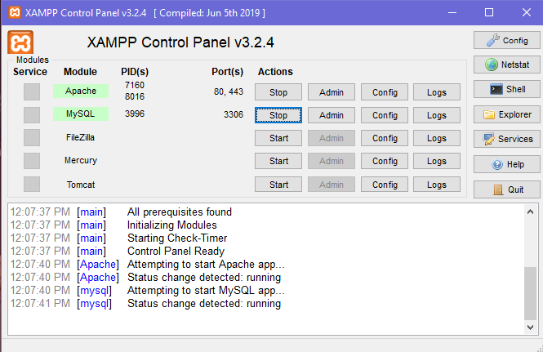
20. att. XAMPP servisu startēšanas instrukcija.
- Treškārt, nepieciešams atvērt pārlūkprogrammu, kā piemēram, Google Chrome. (skat. 21. att.)

21. att. Google Chrome pārlūka ikona.
Kad pārlūks ir atvērts URL logā ierakstiet “localhost/dsu/index.html”, lai atvērtu mājaslapu.
Mājaslapa ir atvērta un ir iespējams to izmantot.

IZMANTOTIE AVOTI
- PHP [tiešsaites resurss]
Pieejams: https://lv.wikipedia.org/wiki/PHP [skatīts 10.06.2021]
- HTML[tiešsaites resurss]
Pieejams:https://developer.mozilla.org/en-US/docs/Learn/Getting_started_with_the_web/HTML_basics [skatīts 10.06.2021]
- CSS[tiešsaites resurss]
Pieejams: https://lv.wikipedia.org/wiki/CSS [skatīts 10.06.2021]
- Linux[tiešsaites resurss]
Pieejams: https://lv.wikipedia.org/wiki/Linux [skatīts 10.06.2021]
- Apache[tiešsaites resurss]
Pieejams: https://lv.wikipedia.org/wiki/Apache_HTTP_serveris [skatīts 10.06.2020]
- Niginx HTTP[tiešsaites resurss]
Pieejams: https://lv.wikipedia.org/wiki/Nginx [skatīts 10.06.2020]
- PostgreSQL[tiešsaites resurss]
Pieejams: https://lv.wikipedia.org/wiki/PostgreSQL [skatīts 10.06.2020]
- MariaDB[tiešsaites resurss]
Pieejams: https://lv.wikipedia.org/wiki/MariaDB [skatīts 10.06.2020]
- Javascript[tiešsaites resurss]
Pieejams: https://lv.wikipedia.org/wiki/JavaScript [skatīts 10.06.2020]

PIELIKUMI

1. pielikums index.html
<!DOCTYPE html>
<html lang="en">
<head>
<meta charset="UTF-8">
<title>Skolas datortehnikas uzskaite</title>
<meta name='viewport' content='width=device-width, initial-scale=1'>
<link rel='stylesheet' href='css/style.css'>
<script src='js/main.js'></script>
</head>
<body>
<script>
head("","");
</script>
<!-- -->
<form method="post" action="admin.html" onsubmit="validateForm(this); return false;">
<div class="flex">
<div class="col">
<label>Lietotājs:</label>
<br><br>
<label>Parole:</label>
<br><br>
</div>
<div class="col">
<input type="text" id="user" required>
<br><br>
<input type="password" id="password" required>
<br><br>
<input class="button" type="submit" value="Pieteikties">
<br><br>
</div>
</form>
<div>
<a class="button" href="kabineti.html">Kabinetos pielietojamā tehnika</a>
<br><br>
<a class="button" href="pieteikt.html">Ziņot par problēmu ar tehniku</a>
</div>

</div>

<!-- -->
<script>
foot();
</script>
</body>

</html>

2. pielikums admin.html
<!DOCTYPE html>
<html lang="en">
<head>
<meta charset="UTF-8">
<title>Skolas datortehnikas uzskaite-Adminstrators</title>
<meta name='viewport' content='width=device-width, initial-scale=1'>
<link rel='stylesheet' href='css/style.css'>
<script src='js/main.js'></script>
</head>
<body>
<script>
head("Adminstratora skats","index.html");
</script>
<!-- -->

<div class="flex">
<div>
<a class="button" href="problema.html">Problēmu ziņojums</a>
<br><br>
</div>
<div>
<a class="button" href="kabineti.html">Kabinetos pielietojamā tehnika</a>
<br><br>
<a class="button" href="tehnika.html">Tehnikas datubāze </a>
</div>
</div>
</div>

<!-- -->
<script>
foot();
</script>
</body>

</html>

3. pielikums kabineti.html
<!DOCTYPE html>
<html lang="en">
<head>
<meta charset="UTF-8">
<title>Klasēs pieejamā datortehnika-visu kabinetu tehnika</title>
<link rel='stylesheet' href='css/style.css'>
<script src='js/main.js'></script>
</head>
<body>
<script>
head("Klasēs pieejamā tehnika","index.html");
</script>
<br>
<div class="flex">
<div class="col">
<label>Telpas nr.:</label>
<br>
<input type="checkbox" id="dators"onchange="klasesTehnikaf()"><label>Dators</label>
<br>
<input type="checkbox" id="projektors" onchange="klasesTehnikaf()"><label>Projektors</label>
</div>
<div class="col">
<input type="text" id="kabinets" >
<br>
<input type="checkbox" id="skandas" onchange="klasesTehnikaf()"><label>Skandas</label>
<br>
<input type="checkbox" id="kopetajs" onchange="klasesTehnikaf()">Kopētājs
</div>
</div>
<br>
<hr></hr>
<!--tabula-->
<table>
<thead>
<tr>
<th>Kabineta Nr.</th>
<th>Projektors</th>
<th>Datoru skaits</th>
<th>Skandas</th>
<th>Informācija</th>
</tr>
</thead>
<tbody id="rinda">
</tbody>
</table>
<!-- -->
<script>
foot();
//klasesTehnikaf();
getData("dsu_datorudb","rinda",["nosaukums","inventaraNr","kabinetaNr","note","status"],'statuss("rinda")');
</script>
</body>

</html>

4. pielikums norakstit.html
<html>
<head>
<meta charset="UTF-8">
<title>
Norakstīt datortehniku
</title>
<link rel='stylesheet' type='text/css' media='screen' href='css/style.css'>
<script src='js/norakstit_tehniku.js'></script>
<script src='js/dzest_tehniku.js'></script>
<script src='js/head_food.js'></script>
</head>
<body>
<script>
head("Tehnikas norakstīšana","visas_tehnikas_db.html");
</script>

<div class="flex">
<div class="col1">
<label for="tehnika"> Datortehnikas veids:</label>
</div>
<div class="col1">
<select name="tehnika" id="tehnika" onchange="nomainiLaukus()" value="dators">
<option value="dators">dators</option>
<option value="monitors">monitors</option>
<option value="printeris">printeris</option>
<option value="projektors">projektors</option>
<option value="kopetajs">kopētājs</option>
<option value="skandas">skandas</option>
</select>
</div>
</div>

<hr>
<p id="datortehnika">dators</p>

<div class="col">
<button class="nosaukumi" id="bnos1">tehnikas ID</button>
<input class="dati" type="text" id="inos1" name="id" ><br>
</div>
<hr>
<button class=button1 id=norakstit onclick="norakstit_tehniku()">Norakstīt</button>
<button class=button1 id=dzest onclick="dzest_tehniku()">Izdzēst</button>

<!-- -->
<script>
foot();
</script>
</body>

</html>

5. pielikums pieteikt.html
<!DOCTYPE html>
<html lang="en">
<head>
<meta charset="UTF-8">
<title>Skolas datortehnikas uzskaite-pieteikt problēmu</title>
<meta name='viewport' content='width=device-width, initial-scale=1'>
<link rel='stylesheet' href='css/style.css'>
<script src='js/main.js'></script>
</head>
<body>
<script>
head("Pieteikt datortehnikas problēmu","index.html");
</script>
<!-- -->
<form>
<table>
<thead>
<tr>
<th colspan=2>Tips<br>
<select id="tehnika" onchange ="meklet(1, this.id)";>
<option value="">Viss saraksts</option>
</select>
</th>
<th>Inventāra Nr.<br>
<input type="text" placeholder="Inventāra numura" id="myNum" onkeyup="meklet(2,this.id)">
</th>
<th>Kabinets<br>
<select id="myCab" onchange ="meklet(3, this.id)" alt="Mekēt pēc kabineta">
<option value="">Viss saraksts</option>
</select>
</th>
</tr>
</thead>
<thead>
<tr>
<td colspan=4>Problēma:<textarea name="" rows="1" cols="50"></textarea></td>
</tr>
<tr>
<td colspan=4><input type="button" class="button" value="Pieteikt" onclick=""></td>
</tr>
</thead>
<tbody id="rinda">
</tbody>

</table>
</form>
<!-- -->
<script>
foot();
getList("dsu_unit","tehnika", "");
getList("dsu_room","myCab", "");
getData("dsu_datorudb","rinda",["id","tips","inventaraNr","kabinetaNr"],"");
</script>
</body>

</html>

6. pielikums pievienot.html
<!DOCTYPE html>
<html lang="en">
<head>
<meta charset="UTF-8">
<title>Skolas datortehnikas uzskaite- pievienot datortehniku</title>
<meta name='viewport' content='width=device-width, initial-scale=1'>
<link rel='stylesheet' href='css/style.css'>
<script src='js/main.js'></script>
</head>
<body>
<script>
head("Jaunas tehnikas ievade","tehnika.html");
</script>
<!-- -->

<!--Izvēlēties ievadāmo tehniku:-->
<div class="flex">
<div class="col">
<label for="tehnika">Datortehnikas veids:</label>
</div>
<div class="col">
<select name="tehnika" id="tehnika" onchange="nomainiLaukus(this.value)">
<!-- <select id="myCab" onchange ="meklet(2, this.id)" alt="Mekēt pēc kabineta"> -->
<!-- <option value="">Viss saraksts</option> -->
</select>
</div>
</div>

<!-- <button class=button id=ievads onclick="nomainiLaukus()">Izvēlies</button>
-->
<br><br>
<hr></hr>
<p id="datortehnika">dators</p>
<div class="flex1"> <!--saliek blakus kastes-->
<div class="col">
<label class="nosaukumi buttons" id="bnos1">Id</label>
<input class="dati" type="number" id="inos1" name="id" value="1" readonly><br>
<label class="nosaukumi buttons" type="button" id="bnos2">Inventāra nr</label>
<input class="dati" type="text" id="inos2" name="inventaraNR" ><br>
<label class="nosaukumi buttons" type="button" id="bnos3">Nosaukums</label>
<input class="dati" type="text" id="inos3" name="nosaukums" ><br>
<label class="nosaukumi buttons" type="button" id="bnos4">Iegādes gads</label>
<input class="dati" type="number" id="inos4" name="iegadesGads" value="2012" ><br>
<label class="nosaukumi buttons" type="button" id="bnos5">Piegādātājs</label>
<select class="dati" id="inos5" id="inos5" name="piegadatajs" ></select><br>
<label class="nosaukumi buttons" type="button" id="bnos6">Ražotājs</label>
<select class="dati" id="inos6" name="razotajs"></select><br>
</div>
<div class="col">
<label class="nosaukumi buttons" type="button" id="bnos7">Kabineta nr.</label>
<input class="dati" type="text" id="inos7" name="kabinetaNr" ><br>
<label class="nosaukumi buttons" type="button" id="bnos8">Atbildīgais</label>
<input class="dati" type="text" id="inos8" name="atbildigais" ><br>
<label class="nosaukumi buttons" type="button" id="bnos9">Info1</label>
<input class="dati" type="text" id="inos9" name="info1" ><br>
<label class="nosaukumi buttons" type="button" id="bnos10">Info2</label>
<input class="dati" type="text" id="inos10" name="info2" ><br>
<label class="nosaukumi buttons" type="button" id="bnos11">Info3</label>
<input class="dati" type="text" id="inos11" name="Info3" ><br>
<label class="nosaukumi buttons" type="button" id="bnos12">Info4</label>
<input class="dati" type="text" id="inos12" name="Info4"><br>
</div>
</div>
<hr></hr>
<input type="button" id="saglabat" value="Saglabāt">
<!-- -->
<script>
foot();
getList("dsu_unit","tehnika", "Dators");
getList("dsu_unit","inos5", "");
getList("dsu_unit","inos6", "");
nomainiLaukus("Dators");
</script>
</body>

</html>

7. pielikums problema.html
<!DOCTYPE html>
<html lang="en">
<head>
<meta charset="UTF-8">
<title>Skolas datortehnikas uzskaite-problēmu saraksts</title>
<meta name='viewport' content='width=device-width, initial-scale=1'>
<link rel='stylesheet' href='css/style.css'>
<script src='js/main.js'></script>
</head>
<body>
<script>
head("Datortehnikas problēmu saraksts","index.html");
</script>
<!-- -->
<hr></hr>
<form>
<table>
<thead>
<tr>
<th>Tips</th>
<th>Inventāra Nr.</th>
<th>Kabinets</th>
<th>Problēmas apraksts</th>
<th colspan=2>Statuss</th>
</tr>
</thead>
<tbody id="rinda">
</tbody>
</table>
</form>
<script>
foot();
getData("bojajumi","rinda",["name","invNr","room","note","status"],'statuss("rinda")');
</script>
</body>
</html>

8. pielikums tehnika.html
<!DOCTYPE html>
<html lang="en">
<head>
<meta charset="UTF-8">
<title>Skolas datortehnikas uzskaite-visas tehnika</title>
<meta name='viewport' content='width=device-width, initial-scale=1'>
<link rel='stylesheet' href='css/style.css'>
<script src='js/main.js'></script>
</head>
<body>
<script>
head("Visas tehnikas datubāze", "admin.html");
</script>

<!-- -->
<div class="row">
<div class="colUz3">
<select id="myCab" onchange ="meklet(2, this.id)" alt="Mekēt pēc kabineta">
<option value="">Viss saraksts</option>
</select>
<p id="demo"></p>
<!--*************************** -->
</div>

<div class="colUz3">
<input type="text" placeholder="Mekēt pēc inventāra numura" id="myInput" onkeyup="meklet(1,this.id)">
</div>
<div class="colUz3">
<a class="button" href="pievienot.html">pievienot tehniku</a>
</div>
</div>
<!-- -->
<hr></hr>
<table id="myTable">
<thead>
<tr>
<th>Tips</th>
<th>inventāra nr.</th>
<th>Kabinets</th>
<th>Informācija</th>
</tr>
</thead>
<tbody id="rinda">
</tbody>
</table>
<script>
foot();
//raditVisasTehnikasDB();
getList("dsu_unit","tehnika", "");
getList("dsu_room","myCab", "");
getData("dsu_datorudb","rinda",["tips","inventaraNr","kabinetaNr","info1"]);
</script>
</body>
</html>

9. pielikums telpa.html
<!DOCTYPE html>
<html lang="en">
<head>
<meta charset="UTF-8">
<title>Skolas datortehnikas uzskaite-kabineta tehnika</title>
<link rel='stylesheet' href='css/style.css'>
<script src='js/main.js'></script>
</head>
<body>
<script>
let kab=findGetParameter("k");// kosaka kabinetu
head(kab+". klasē pieejamā tehnika","kabineti.html");
</script>
<!-- -->
<hr></hr>
<table>
<thead>
<th>Iekārtas</th>
<th>Pieejamība</th>
<th>Bojājumi</th>
<th>Apraksts</th>
</thead>
<tbody id="rinda">
</tbody>
</table>
<!-- -->
<script>
foot();
//getData("klase_old","rinda",["name","count","bojats","desk"],'state("rinda")');
getData("klase","rinda",["name","count","bojats","desk"],'state("rinda")');
</script>
</body>
</html>

10. pielikums style.css
/* general styles*/

body {
background: grey;
font-size: 14px;
font-family: Arial, Helvetica, sans-serif;
}

input {
height: 28px;
}

a:hover {
color: rgb(13, 26, 104);
}

.wrap {
width: 1000px;
background: white;
margin-left: auto;
margin-right: auto;
padding: 10px;
}

input {
height: 28px;
}

.header {}

.header img {
width: 50px;
}

.header h2 {
display: inline-block;
}

.back_btn {
width: 50px;
}

.back {
width: 50px;
}

table td,
table th {
border: 1px solid grey;
}

.button {
background: gray;
color: white;
width: 100%;
padding: 5px;
border: 1px solid black;
border-radius: 5px;
display: inline-block;
text-decoration: none;
text-align: center;
}

table,
.noborder {
border-collapse: collapse;
}

.noborder th,
.noborder td {
border: none;
padding: 5px;
}

.noborder td input {
width: 100%;
}

.noborder tr {
border-bottom: 1px solid;
}

.link {
text-decoration: underline;
color: blue;
cursor: pointer;
}

option:first {
color: grey;
}

/*---A styles-------------------------------- */

* {
box-sizing: border-box;
}

select {
background-position: 10px 10px;
background-repeat: no-repeat;
width: 100%;
font-size: 14px;
padding: 5px 5px 5px 5px;
border: 1px solid #ddd;
margin-bottom: 12px;
}

.buttons {
background-position: 10px 10px;
background-repeat: no-repeat;
width: 100%;
font-size: 14px;
padding: 5px 5px 5px 5px;
border: 1px solid rgb(0, 0, 0);
margin-bottom: 12px;
}

#myInput {
background-position: 10px 10px;
background-repeat: no-repeat;
width: 100%;
font-size: 14px;
padding: 5px 5px 5px 5px;
border: 1px solid #ddd;
margin-bottom: 12px;
}

#myTable {
border-collapse: collapse;
width: 100%;
border: 1px solid #ddd;
font-size: 18px;
}

#myTable th,
#myTable td {
text-align: left;
padding: 14px;
}

#myTable tr {
border-bottom: 1px solid #ddd;
}

#myTable tr.header,
#myTable tr:hover {
background-color: #f1f1f1;
}

.row {
display: -ms-flexbox;
display: flex;
-ms-flex-wrap: wrap;
flex-wrap: wrap;
margin-right: 15px;
margin-left: 15px;
}

.colUz3 {
position: relative;
width: 33%;
padding-right: 15px;
padding-left: 15px;
}

/*-----------------------------------------------------*/

/*B styles*/

#h2b {
color: royalblue;
}

/*B styles end*/

.flex {
display: flex;
gap: 10px;
}

/*A styles*/

#ievads {
width: 23%;
}

#saglabat {
width: 23%;
}

.nosaukumi {
width: 25%;
}

.dati {
width: 50%;
height: 29px;
}

#datortehnika {
font-size: 18px;
font-weight: bold;
}

#mekletKlasi{
width: 30%;
}

#aizpildit {
background: gray;
color: white;
width: 20%;
padding: 5px;
border: 1px solid black;
border-radius: 5px;
display: inline-block;
text-decoration: none;
text-align: center;
}

.flex1 {
display: flex;
width: 100%;
gap: 10px;
}

.col {
width: 50%;
}

.col1 {
width: 11%;
}

.button1 {
background: gray;
color: white;
width: 20%;
padding: 5px;
border: 1px solid black;
border-radius: 5px;
display: inline-block;
text-decoration: none;
text-align: center;
}
.neradit{
display: none;
}
.radit{
display: block;
}

/*A styles end*/

11. pielikums main.js
let dir="https://dsp.tools/dus/json.php?q=";
//head of document
function head(title,page) {
document.write(`<div class="wrap">
<div class="header">
<img src="img/pc.png">
<h2>Datortehnikas uzskaites sistēma</h2>
<hr>
</div>
<div class="content">`);
if (title != "") {
document.write(`<a href="${page}">
<img class="back_btn" src="img/back.png">
Atpakaļ
</a>
<h2 id="h2b">${title}</h2>`);
}
}

function foot() {
document.write(`<div class="footer">
<hr>
2021 - Āls Valdis Ziedonis
</div>
</div><!--beidzas wrap-->`);
}

function rad(obj,simb) {
//slepj /rada blokus
if (obj.value == "+") {
document.getElementById(simb + obj.id).style.display = "block";
obj.value = "-";
} else {
document.getElementById(simb + obj.id).style.display = "none";
obj.value = "+";
}
}

function meklet(lauks,myId) {
//meklesana tabula
var input, filter, table, tr, td, i, txtValue;
input = document.getElementById(myId);
filter = input.value.toUpperCase();
console.log(filter);
table = document.getElementById("rinda");
tr = table.getElementsByTagName("tr");
for (i = 0; i < tr.length; i++) {
td = tr[i].getElementsByTagName("td")[lauks]; // noradam pec kura lauka mekleet
if (td) {
txtValue = td.textContent || td.innerText;
if (txtValue.toUpperCase().indexOf(filter) > -1) {
tr[i].style.display = "";
} else {
tr[i].style.display = "none";
}
}
}
}

function findGetParameter(parameterName) {
//nolasa GET parametrus
let items = location.search.substr(1).split("&");
let result ="";
for (let i = 0; i<items.length; i++){
let tmp = items[i].split("=");
if (tmp[0] === parameterName){
//result = decodeURIComponent(tmp[1]);
result = tmp[1];
}
}
return result;
}

async function getList(jsonFile, objectId, selectItem){
//parada datus tabula saraksta
let dati = await fetch(`${dir}select&t=${jsonFile}`);
let json = await dati.json();
dati = json;
let rindas = "";
for (let i in dati) {
rindas += `<option value="${dati[i].name}" ${(dati[i].name==selectItem?" Selected":"")}>${dati[i].name}</option>\n`;
}
document.getElementById(objectId).innerHTML+= rindas;
}

async function getData(jsonFile,objectId,list,next){
//parada datus tabula faila
let dati = await fetch(`${dir}select&t=${jsonFile}`);
// let dati = await fetch(`https://majas-darbs-1-db.uldisgrunde.repl.co/api/${jsonFile}`);
let json = await dati.json();
dati = json;
let rindas = "";
for (i = 0; i < dati.length; i++){
rindas += "<tr>";
for (j = 0; j < list.length; j++){
rindas += `<td>${dati[i][list[j]]}</td>`;
}
rindas += "</tr>";
}
document.getElementById(objectId).innerHTML=rindas;
eval(next);
}

function statuss(tableID){
//statusa pielioksana tabula
let table=document.getElementById(tableID);
for (i = 0; i < table.rows.length;i++){
switch(table.rows[i].cells[table.rows[i].cells.length-1].innerHTML){
case "Izpildīts":
table.rows[i].cells[table.rows[i].cells.length-1].innerHTML=table.rows[i].cells[table.rows[i].cells.length-1].innerHTML+`<br><input type="button" value="Atkārtoti pieteikt" onclick="">`;
break
default:
let txt=table.rows[i].cells[table.rows[i].cells.length-1].innerHTML;
table.rows[i].cells[table.rows[i].cells.length-1].innerHTML=`<select id="l${i}"></select>`;
getList("status", `l${i}`, txt);
}
}
}

function state(tableID){
//stavokla pieliksana tabula
let table=document.getElementById(tableID);
for (let i=0; i<table.rows.length;i++){
if(table.rows[i].cells[0].innerHTML.trim().toUpperCase()!="DATORI"){
table.rows[i].cells[1].innerHTML=(table.rows[i].cells[1].innerHTML=="0"?"&#8855":"&#x2713");
}
}
}

async function validateForms(form){

let u = document.getElementById("user").value;
let p = document.getElementById("password").value;
let rez=false;
let fails = await fetch(`http://dsp.tools/dus/json.php?q=select&t=dsu_admin`, {
method:"POST",
headers: {
'Content-Type': 'application/json'
}
}
);
let json = await fails.json();
dati = json;
//dati = json.admin;
alert(dati);
}

async function klasesTehnikaf() {
let kabinetaNr;
let datoruSkaits, projektoruSkaits, skanduSkaits;
let telpa, tips;
let irProjektors, irSkandas,vajagSkandas, vajagDatoru,vajagProjektoru;
//let datoruDB =fetch('https://armandspucs.github.io/majas-darbs-1/data/datoruDB.json')
//let datoruDB =fetch('https://armandspucs.github.io/majas-darbs-1/data/datoruDB.json')
let roomDB = await fetch(`${dir}select&t=dsu_room`);
let roomJson = await roomDB.json();
let datoruDB = await fetch(`${dir}select&t=dsu_room`);

// let roomDB = await fetch('https://majas-darbs-1-db.uldisgrunde.repl.co/dati/room')
// let roomJson = await roomDB.json();
// let datoruDB = await fetch('https://majas-darbs-1-db.uldisgrunde.repl.co/dati/visas_tehnikas_db')
let pcJson = await datoruDB.json();
let kabinetuSkaits=roomJson.length;
let garums=pcJson.length;
vajagSkandas=document.getElementById("skandas").checked;
vajagDatoru=document.getElementById("dators").checked;
vajagProjektoru=document.getElementById("projektors").checked;
//nodzēst tabulas rindas
let tabRindas=document.getElementById('rinda');
let rskaits = document.getElementById('rinda').rows.length;
let tr = tabRindas.getElementsByTagName("tr");
for (let r = 0; r < rskaits; r++) {
tr[r].style.display = "none";
}
//aizpildīt tabulas rindas
let atlasesNr=document.getElementById('kabinets').value;
//console.log(atlasesNr);
for(let j=0;j<kabinetuSkaits;j++){
irProjektors='-';
irSkandas='-';
kabinetaNr=roomJson[j]['name'];
datoruSkaits=0;
projektoruSkaits=0;
skanduSkaits=0;

for(let i=0;i<garums;i++){
telpa=pcJson[i]['name'];
tips=pcJson[i]['tips'];
if(telpa==kabinetaNr && tips=="dators "){
datoruSkaits++;
}
if(telpa==kabinetaNr && tips=="projektors "){
projektoruSkaits++;
}
if(telpa==kabinetaNr && tips=="skandas "){
skanduSkaits++;
}
}
if (projektoruSkaits>0){
irProjektors='&#x2713';
}
if (skanduSkaits>0){
irSkandas='&#x2713';
}
let rinda = document.getElementById('rinda');
switch (true){
case atlasesNr == kabinetaNr :
rinda.innerHTML += `
<tr>
<td>${kabinetaNr}</td>
<td>${irProjektors}</td>
<td>${datoruSkaits}</td>
<td>${irSkandas}</td>
<td><a href="klase.html?k=${kabinetaNr}">Informācija</a> </td>
</tr>`;
break;
case vajagSkandas && skanduSkaits>0 :
rinda.innerHTML += `
<tr>
<td>${kabinetaNr}</td>
<td>${irProjektors}</td>
<td>${datoruSkaits}</td>
<td>${irSkandas}</td>
<td><a href="klase.html?k=${kabinetaNr}">Informācija</a></td>
</tr>`;
break;

case vajagDatoru && datoruSkaits>0 :
rinda.innerHTML += `
<tr>
<td>${kabinetaNr}</td>
<td>${irProjektors}</td>
<td>${datoruSkaits}</td>
<td>${irSkandas}</td>
<td><a href="klase.html?k=${kabinetaNr}">Informācija</a></td>
</tr>`;
break;
case vajagProjektoru && projektoruSkaits>0 :
rinda.innerHTML += `
<tr>
<td>${kabinetaNr}</td>
<td>${irProjektors}</td>
<td>${datoruSkaits}</td>
<td>${irSkandas}</td>
<td><a href="klase.html?k=${kabinetaNr}">Informācija</a></td>
</tr>`;
break;

}
}

}

async function nomainiLaukus(x) {
let datiNoServera = await fetch(`${dir}select&t=dsu_unit`);
let datiJson = await datiNoServera.json();
document.getElementById("bnos9").value =datiJson[0]["info1"] ;
document.getElementById("bnos10").value =datiJson[0]["info2"] ;
document.getElementById("bnos11").value =datiJson[0]["info3"] ;
document.getElementById("bnos12").value =datiJson[0]["info4"] ;
}

async function sikaakPeecNumura(a){
//parāda datus tabula failā fetch_test.html
let datiNoServera = await fetch(`${dir}select&t=dsu_datoruDB`);
let datiJson = await datiNoServera.json();
let ierakstu_skaits = datiJson.length;
//ievērojiet ka visa info ir apakšobjektā 'dati' (tāda struktūra no excel nāk)
tabulasRindas = document.getElementById('rinda');
for (i = 0; i < ierakstu_skaits; i++) {
if (datiJson[i]['inventaraNr']==a){
tabulasRindas.innerHTML += `
<br>
<br> ` + datiJson[i]['inventaraNr'] + `
<br> ` + datiJson[i]['iegadesGads'] + `
<br> ` + datiJson[i]['piegadatajs'] + `
<br>`;
}
}
}

//---------------------------------------------------------------------
async function raditVisasTehnikasDB(){
let datiNoServera = await fetch(`${dir}select&t=dsu_datorudb`);
let datiJson = await datiNoServera.json();
//let ierakstu_skaits = datiJson.length;
let ierakstu_skaits = datiJson.length;
//ievērojiet ka visa info ir apakšobjektā 'dati' (tāda struktūra no excel nāk)
tabulasRindas = document.getElementById('rinda');
for (i = 0; i < ierakstu_skaits; i++) {
tabulasRindas.innerHTML += `
<tr>
<td>${datiJson[i]['tips']}</td>
<td>${datiJson[i]['inventaraNr']}</td>
<td>${datiJson[i]['kabinetaNr']}</td>
<td><a class="button" id="${datiJson[i]['id']}" href="#?id=${datiJson[i]['id']}">sīkāka informācija</a> </td>
</tr>`;
} //loop beigas
}

async function pievieno_tehniku(){
let tehnikasIzvele=document.getElementById('#tehnika').value;
let requestBodyJson = {
"tips": document.getElementById('tehnika').value,
"inventaraNr": document.getElementById('inos2').value,
"nosaukums": document.getElementById('inos3').value,
"iegadesGads": document.getElementById('inos4').value,
"piegadatajs": document.getElementById('inos5').value,
"razotajs" : document.getElementById('inos6').value,
"kabinetaNr" : document.getElementById('inos7').value,
"atbildigais" : document.getElementById('inos8').value,
"info1": document.getElementById('inos9').value,
"info2": document.getElementById('inos10').value,
"info3": document.getElementById('inos11').value,
"info4": document.getElementById('inos12').value
}
let requestBodyString = JSON.stringify(requestBodyJson);
let request = await fetch(`${dir}pievienot`,`
{
method:"POST",
headers:
{
'Content-Type': 'application/json'
},
body:requestBodyString
}`
)
.then(response => response.json())
.then(data => {
if(data.status == 0) {
alert("Kļūda")
}
if(data.status == 1) {
alert("ieraksts pievienots")
}
}
)
location.reload();
}

